Netværksmøde for Børne og ungesygeplejersker i FSLA i Vest Danmark.

Sted : 2.10 2025 på Åbenrå sygehus

Vi havde en dejlig spændende og lærerig dag hernede i det Sønderjyske. Der var stor tilslutning til dagen og vi var i alt ca. 40 personer.
Vi startede dagen med en velkomst på Sønderjysk, hvilket gav lidt udfordringer for nogle af de fremmødte. Men det var der taget højde for i form at alle fik en ordbog fra sønderjysk til dansk.
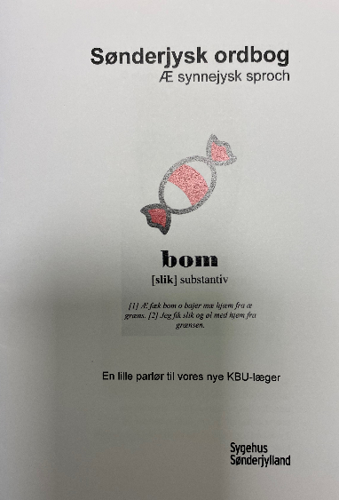

Dagen startede med velkomst sangen : ” Livstræets krone ”
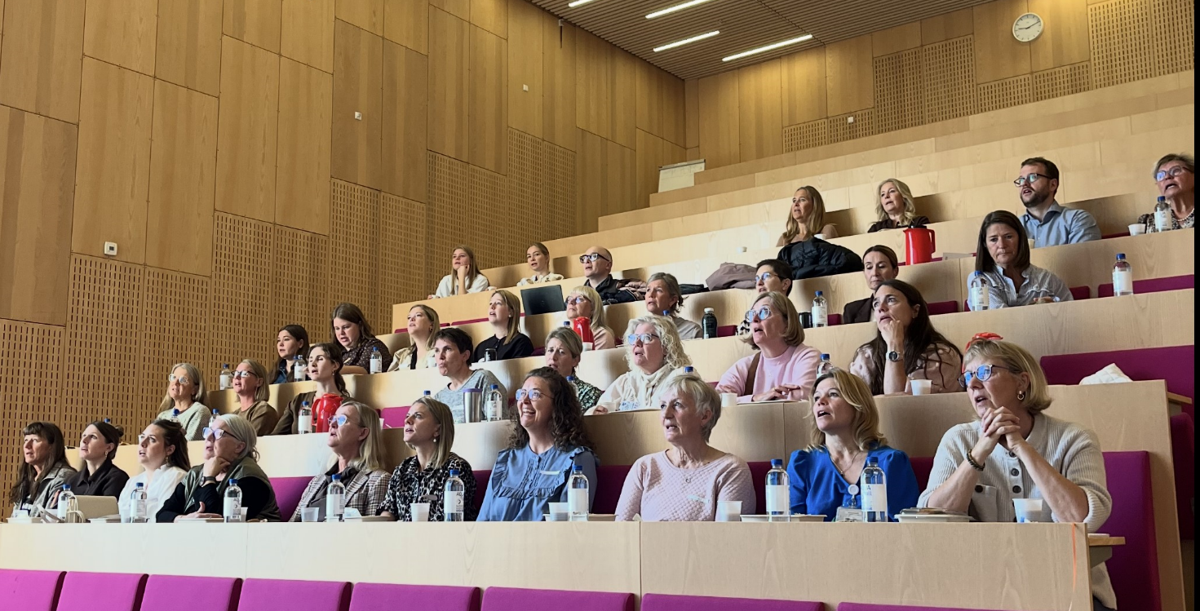

Fysioterapeut Tine Detlefsen Hell fra Kolding Sygehus startede dagen med et spændende oplæg om dysfunktionel vejrtrækning. Vi fik et indblik i hvilken betydning vejrtrækningen kan have for unge mennesker når de ikke trækker vejret korrekt. Vi fik selv lov til at mærke det på egen krop v.hj.a øvelser vi skulle udføre.

Sygeplejerske Britt Egmose fra OUH kom med et meget spændende oplæg fra hendes Ph.D projekt om unge med fødevareallergi.
Der blev fortalt om hvordan fødevare allergien kan fylde hos det enkelte unge menneske i hverdagen - Jeg er rask , men potentielt syg.
Hun fortalte om hvordan de unge var inviteret med i projektet, så de kunne give deres udsagn med, om hvordan det var at have fødevareallergi i hverdagen.

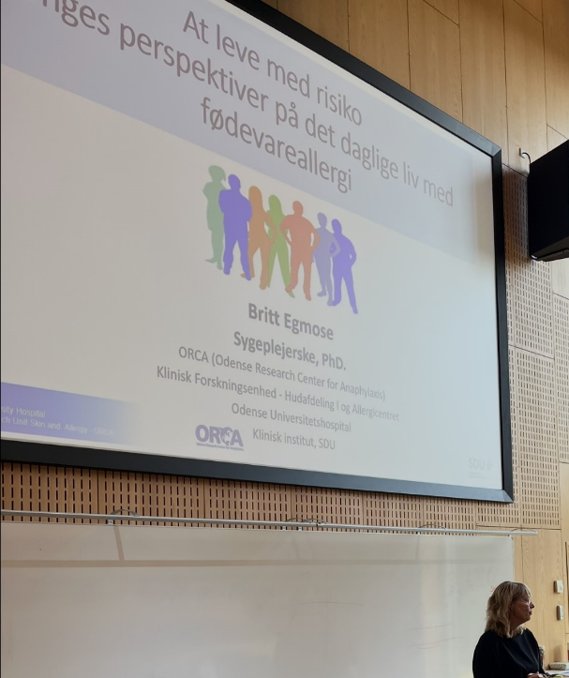

Der var rundvisnig på børneafdelingen og ambulatoriet , samt erfarings udveksling, hvor vi blev delt op i tre hold.

Efter en dejlig frokost var alle klar igen.

Vi blev delt op i tre hold og der var case`, som vi skulle drøfte i grupper.

Frederik Reith Bartels fra Intramedic
Læge Lone Agertoft fra Børn og unge Åbenrå Sygehus
Læge Johannes Bernad fra Børn og unge Åbenrå Sygehus

De havde alle tre spændende case´ med fra hverdagen, som blev drøftet i grupperne

Læge Didde Lauritsen fra Børn og unge på Åbenrå Sygehus

Hun sluttede dagen af med et spændende oplæg om
Ulighed i sundhedsvæsent indenfor astma.

Næste møde afholder Børne og unge i Esbjerg 1/10 2026

